CONTEST “DISEGNA LA MAGLIA
DA GARA DELLA RAPPRESENTATIVA LOMBARDA” – FIDAL LOMBARDIA
MODULO PARTECIPAZIONE, LIBERATORIA,
CESSIONE/LICENZA DIRITTI

Dati partecipante (autore/autrice)
Nome e Cognome: ________________________________
Nato/a a ____________________ il //____ CF ____________________
Residente in ________________________________ CAP ________
Email ________________________________ Tel ____________________
Società FIDAL (se applicabile) ________________________________ Tessera n. ___________
Se minorenne (compilare anche i dati del genitore/tutore)
Genitore/Tutore: ________________________________ CF ____________________
Email ________________________________ Tel ____________________
Documento d’identità (tipo e n.) ________________________________

Titolo/descrizione sintetica dell’elaborato

A) Dichiarazioni dell’autore
Il/la sottoscritto/a dichiara che:
- l’Elaborato inviato è originale e creato personalmente;
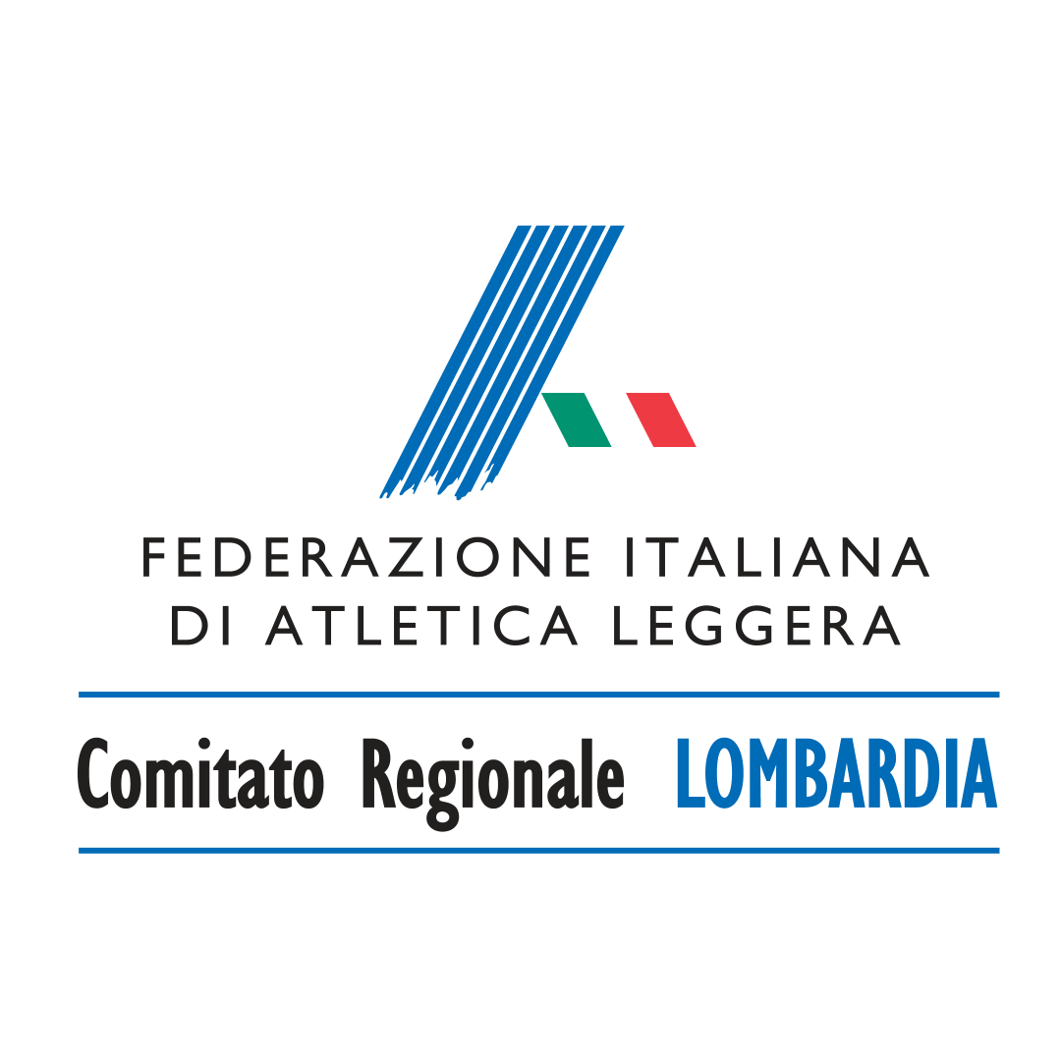
- l’Elaborato non viola diritti di terzi (incluse opere, immagini, marchi, font non autorizzati);
- manleva il Promotore da pretese di terzi relative all’Elaborato.
B) Cessione / licenza dei diritti di utilizzazione economica
Con la presente, l’autore/autrice cede e/o concede in licenza a FIDAL Lombardia – Comitato Regionale Lombardia (e a soggetti da esso incaricati, inclusi fornitori tecnici e partner di produzione/comunicazione) i diritti di utilizzazione economica dell’Elaborato, a titolo gratuito e in cambio del premio indicato nel Regolamento, con facoltà di:
- riproduzione su capi tecnici (maglie, completini, merchandising istituzionale), materiali promozionali, web e social;
- distribuzione, comunicazione al pubblico e messa a disposizione online;
- modifiche tecniche/adattamenti necessari alla produzione (colori, posizionamenti, riduzioni, vettorializzazione), nel rispetto della paternità dell’opera.
La cessione/licenza è concessa per tutto il mondo e per la durata di protezione prevista dalla legge.
La trasmissione dei diritti è formalizzata per iscritto ai sensi della normativa sul diritto d’autore.

C) Diritti morali e credito
Resta fermo che i diritti morali dell’autore sono inalienabili.
Il Promotore si impegna, compatibilmente con gli spazi tecnici e i formati di comunicazione, a citare l’autore/autrice come “Design by ____________________” nelle comunicazioni ufficiali (sito/social) relative al contest e/o alla presentazione della maglia.
D) Liberatoria uso nome/immagine
Autorizzo il Promotore a utilizzare nome, cognome e (se fornita) immagine/foto per finalità di comunicazione istituzionale del contest (annuncio shortlist, vincitore, consegna premio) senza ulteriori compensi oltre a quanto previsto dal Regolamento.

E) Privacy – presa visione
Dichiaro di aver ricevuto/informato/a circa il trattamento dei dati personali per la gestione del contest (artt. 12–14 GDPR) e di aver preso visione dell'informativa completa.
Luogo e data ________________________
Firma autore/autrice ________________________________
Se minorenne: Firma genitore/tutore ________________________________

